**PENJUALAN TIKET BUS ONLINE**

Oleh :

Bonema Tri Prasetyo 1717051017

Fauzi Riski 1717051029

Fikri Aulia 1717051047



**S1 ILMU KOMPUTER**

**JURUSAN ILMU KOMPUTER  
FAKULTAS MATEMATIKA DAN ILMU PENGETAHUAN ALAM  
UNIVERSITAS LAMPUNG  
2019**

# Daftar Isi

Daftar Isi 3

BAB 1 PENDAHULUAN 4

1.1 Latar Belakang 4

1.2 Rumusan Masalah 4

1.3 Tujuan 4

1.4 Manfaat 5

BAB 2 PEMBAHASAN 6

2.1 Analisis Usecase 6

2.2 Design Website 12

2.3 Website Sementara 18

BAB 3 PENUTUP 20

3.1 Kesimpulan 20

# BAB 1 PENDAHULUAN

## Latar Belakang

Dahulu jika kita ingin membeli sesuatu barang, maka kita harus datang ketempat penjual barang tersebut. Kemudian juga jika kita ingin pergi menggunakan jasa transportasi umum, maka kita harus membeli tiket ke tempat penjualan tiket tersebut. Hal tersebut mungkin saja dapat membuat waktu yang kita punya menjadi kurang efisien. Belum lagi ketika kita datang ke tempat penjualan tersebut, barang atau tiket yang kita inginkan sudah habis atau kosong.

Di era yang semakin maju ini, hampir semua hal yang kita inginkan mulai dari belajar, membeli barang atau kebutuhan sehari hari, dan juga memesan sebuah tiket bisa kita lakukan dari sebuah *smartphone* atau dari sebuah situs *website* yang dapat kita telusuri. Hal itu semata-mata untuk mempermudah kegiatan yang kita lakukan sehari-hari. Sudah banyak web yang menyediakan layanan penjualan tiket mulai dari tiket nonton di bioskop, tiket untuk memesan hotel, maupun tiket untuk perjalanan dengan menggunakan moda transportasi umum. Disini kami mencoba untuk membuat aplikasi pemesanan tiket bus berbasis website dengan beberapa fitur yang telah kami sediakan. Dalam system ini kita bisa memesan tempat duduk yang tersedia didalam bus. Lalu diakhir perjalan kita bisa menilai atau memberikan rating terhadap pelayanan bus yang telah kita gunakan.

## Rumusan Masalah

* Bagaimana membuat sistem penjualan tiket bus berbasis *website*
* Bagaimana cara menampilkan informasi tentang pemesanan tiket yang telah dipesan
* Apakah dengan sistem tersebut dapat membuat waktu seseorang menjadi lebih efisien

## Tujuan

Tujuan dari pembuatan sistem penjualan tiket bus berbasis web adalah :

1. Menyediakan layanan tentang jadwal keberangkatan bus, harga tiket dan pembelian tiket, dan pemesanan kursi.
2. Mempermudah melakukan transaksi penjualan tiket bus.
3. Meningkatkan penjualan tiket agar lebih luas cakupannya.
4. Mempermudah pendataan penumpang dengan menggunakan database.

## Manfaat

Adapun manfaat yang didapatkan dari sistem ini adalah :

1. Mempermudah dalam memesan tiket karena kita tidak harus datang langsung ketempat penjual.
2. Meningkatakan pelayanan bus karena terdapat rating yang dapat membantu evaluasi pelayanan bagi penumpang bus.
3. Mempermudah penumpang dalam melihat jadwal keberangkatan bus, harga dan juga pemesanan tiket.

# BAB 2 PEMBAHASAN

## Analisis Usecase

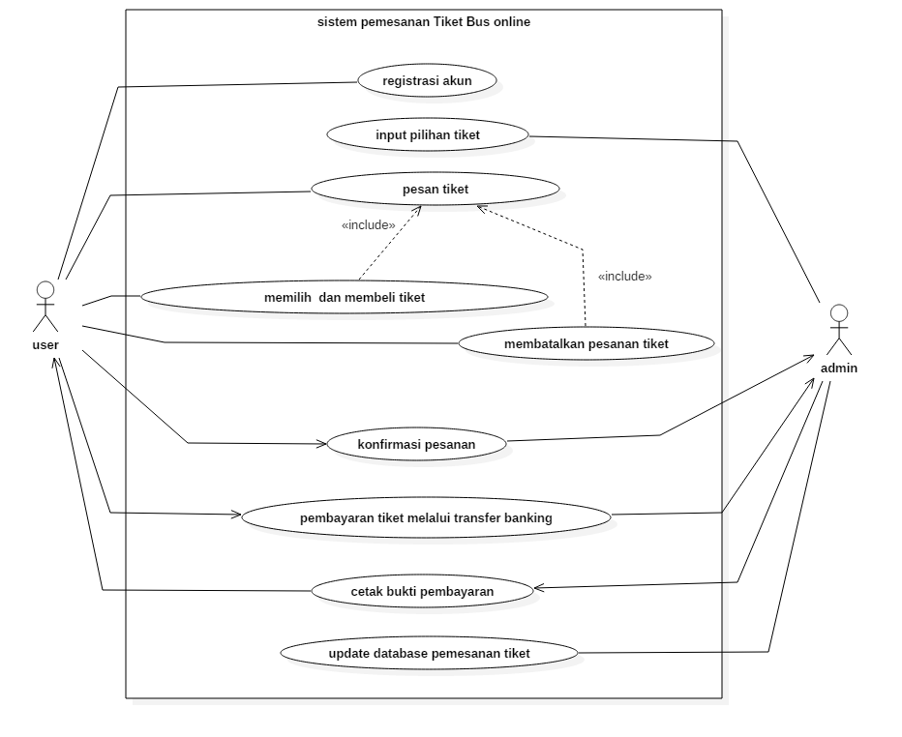

Gambar 2.1 usecase sistem penjualan tiket bus online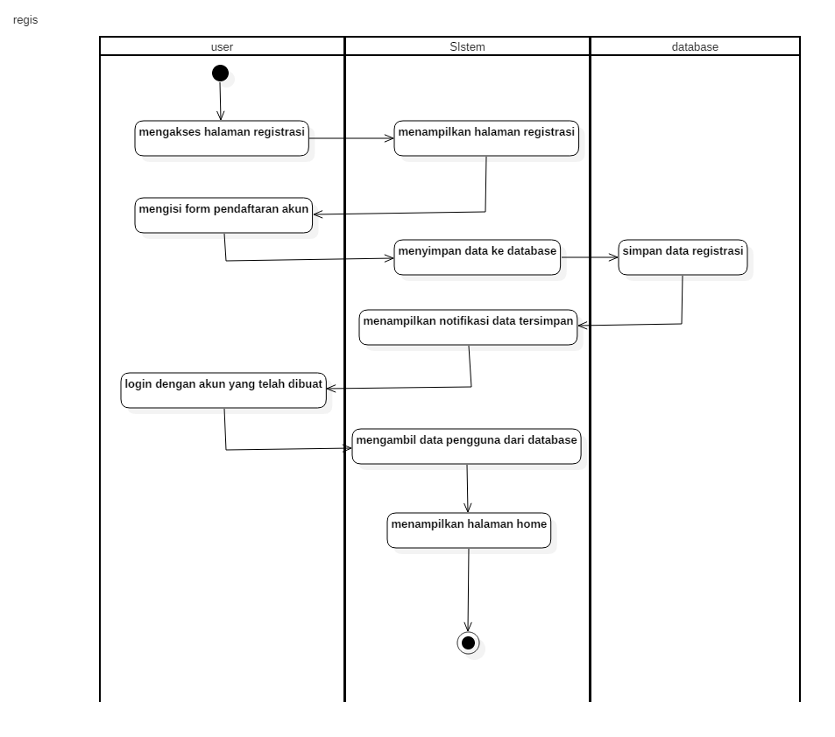

Gambar 2.2 activity diagram registrasi

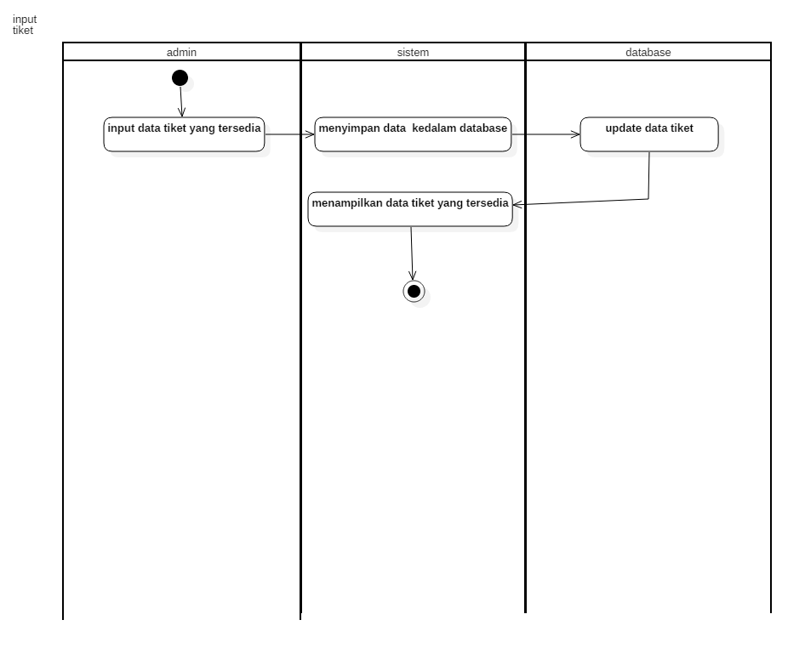

Gambar 2.3 activity diagram input tiket

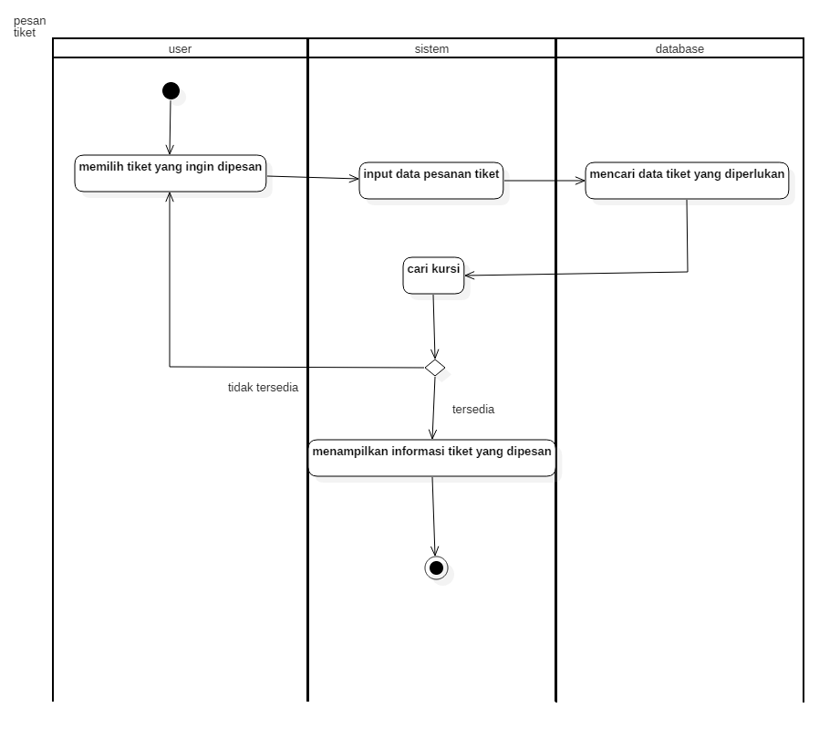

Gambar 2.4 activity diagram pesan tiket

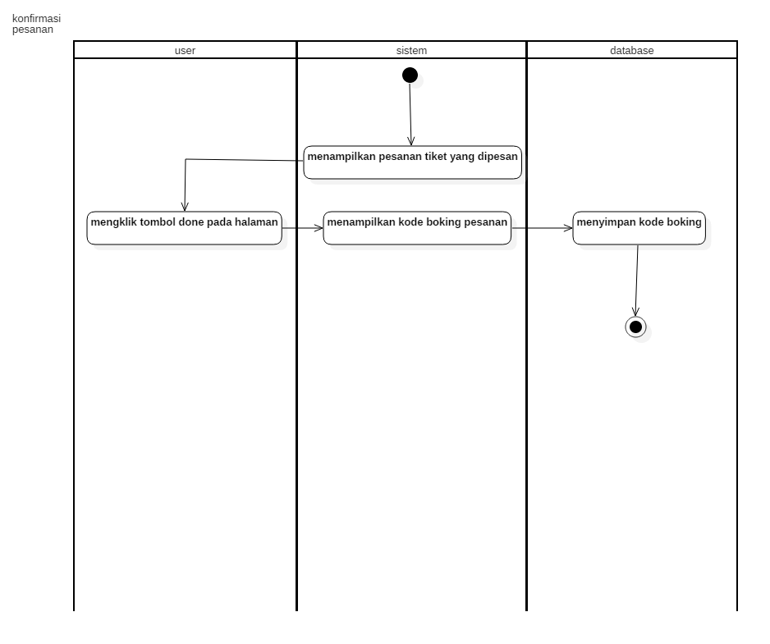

Gambar 2.5 activity diagram konfirmasi pesanan

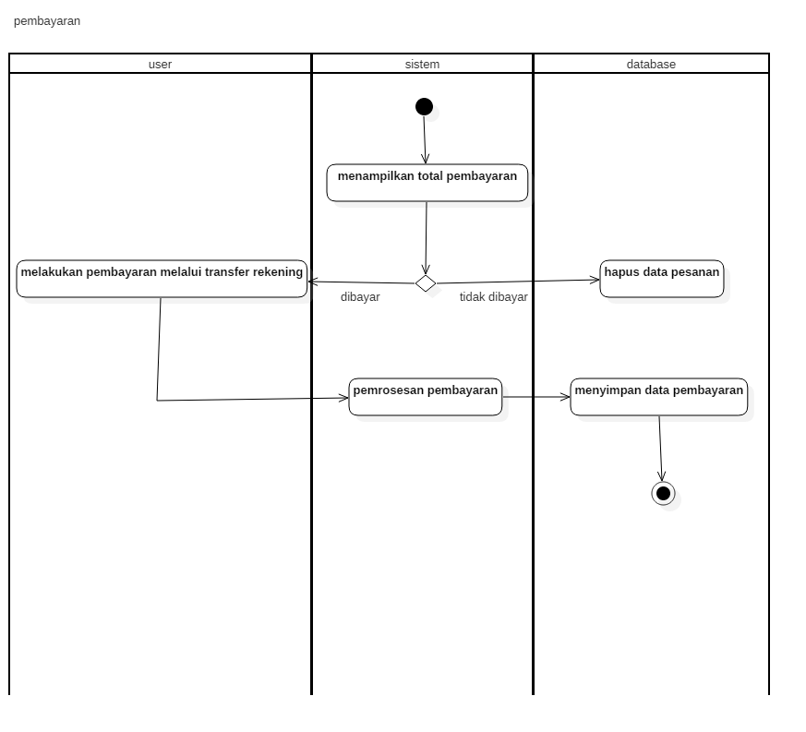

Gambar 2.6 activity diagram pembayaran

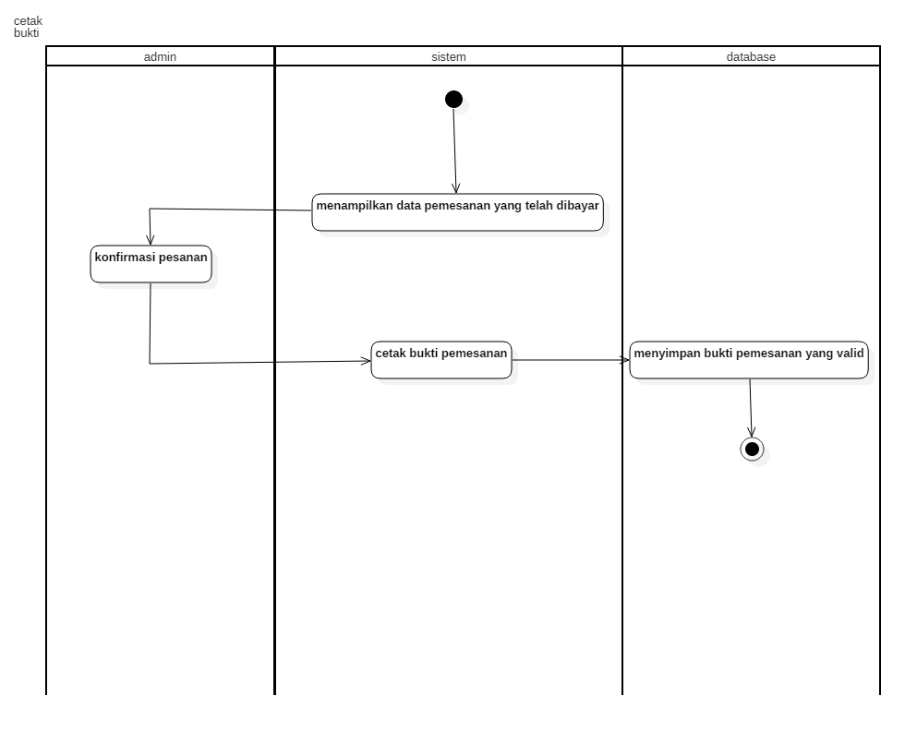

Gambar 2.7 activity diagram cetak tiket

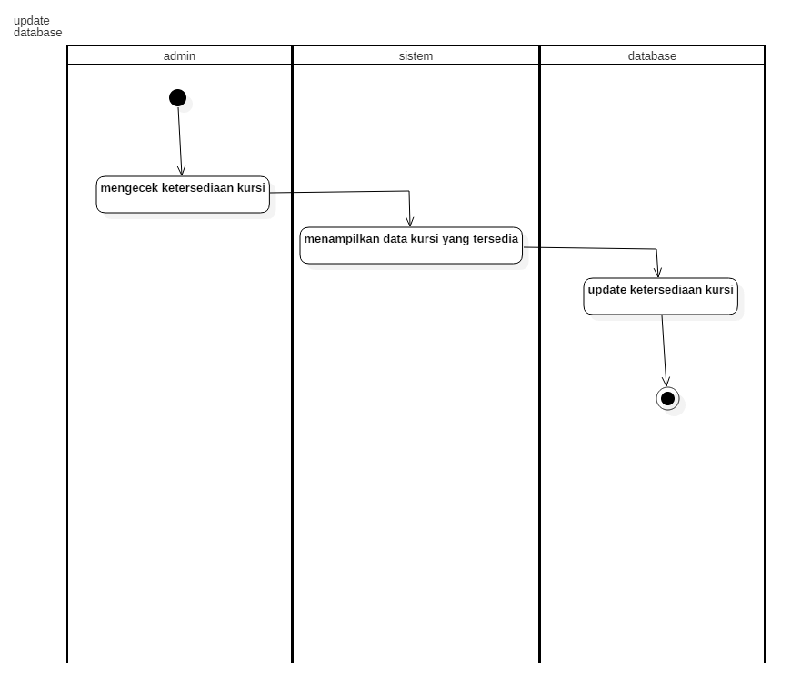

Gambar 2.8 activity diagram update database

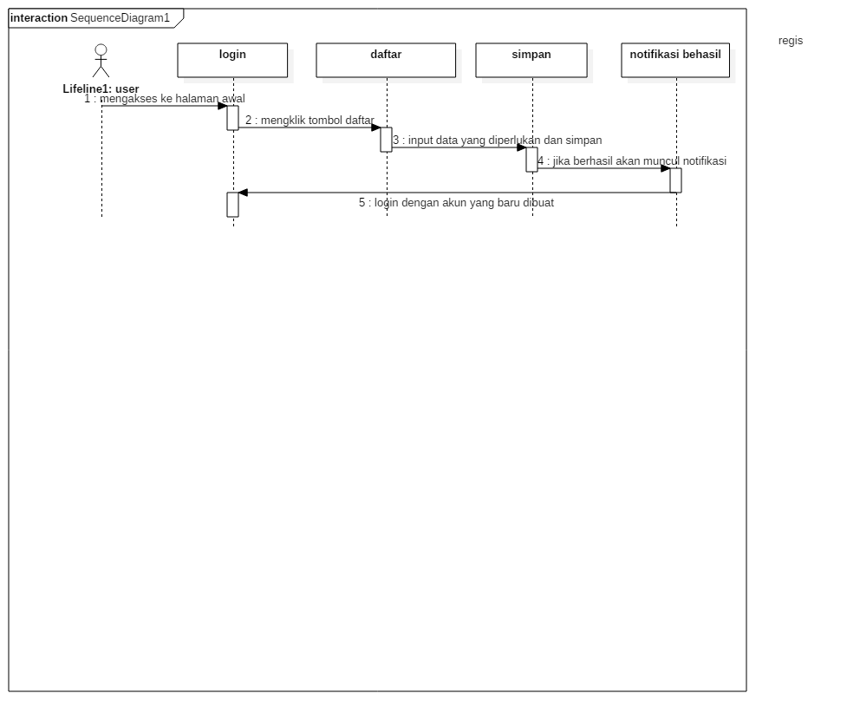

Gambar 2.9 sequence diagram registrasi

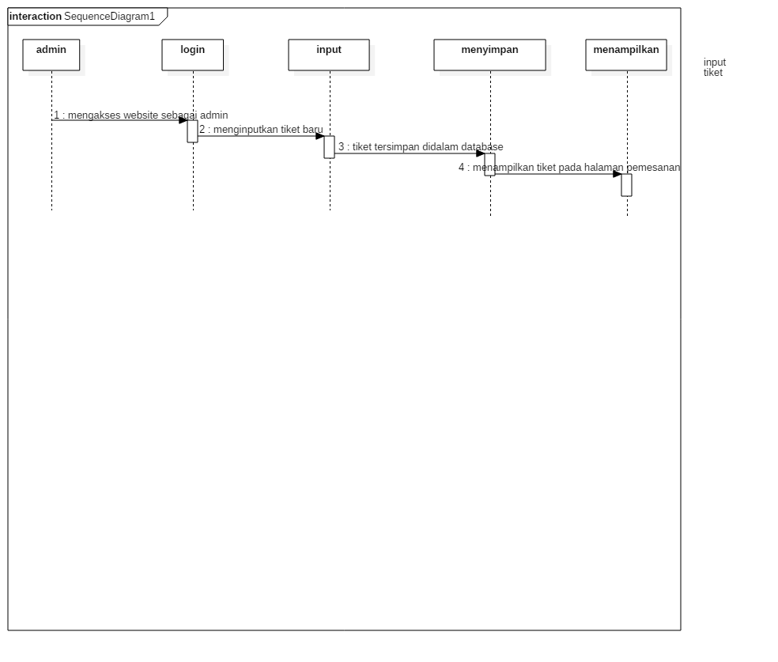

Gambar 2.10 sequence diagram input tiket

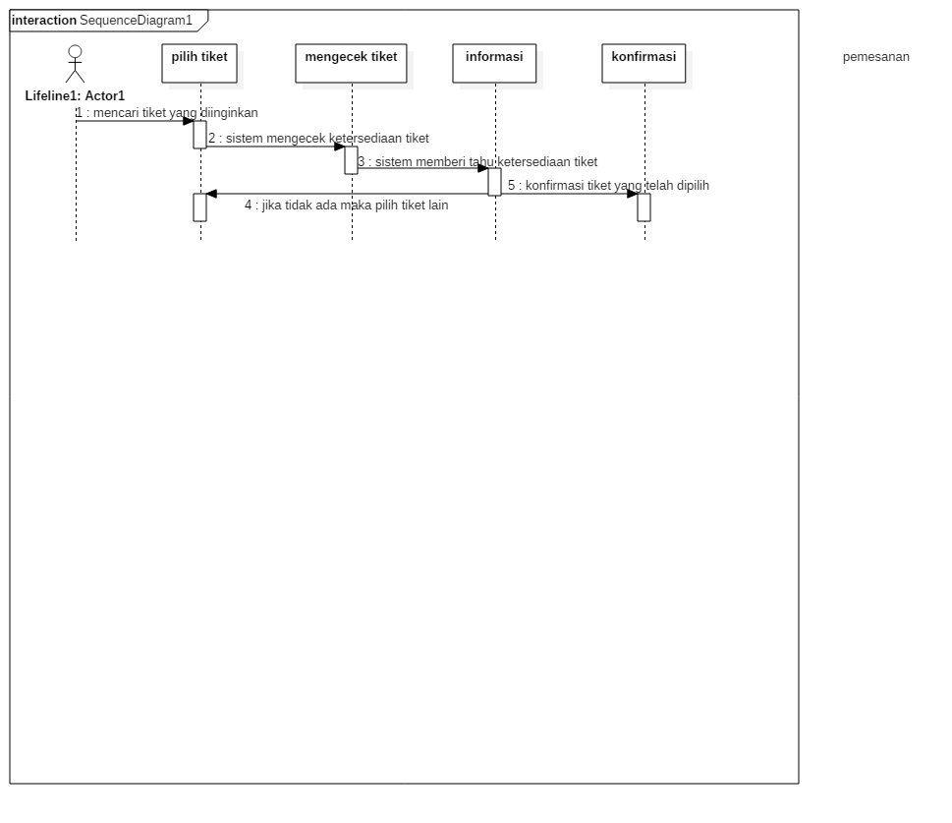

Gambar 2.11 sequence diagram pemesanan

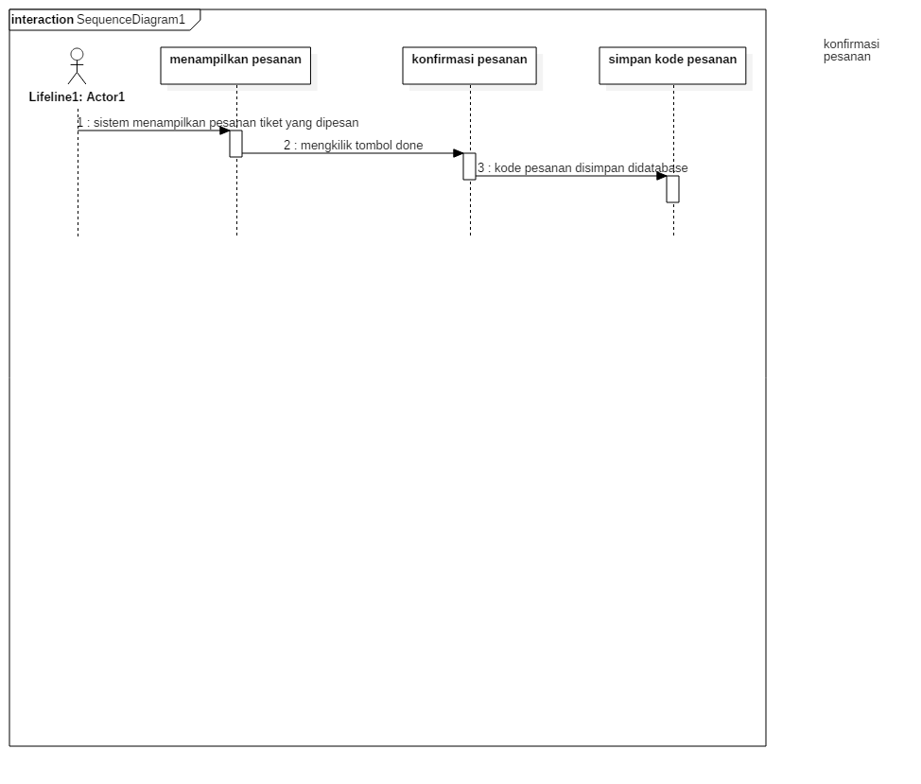

Gambar 2.12 sequence diagram konfirmasi pesanan

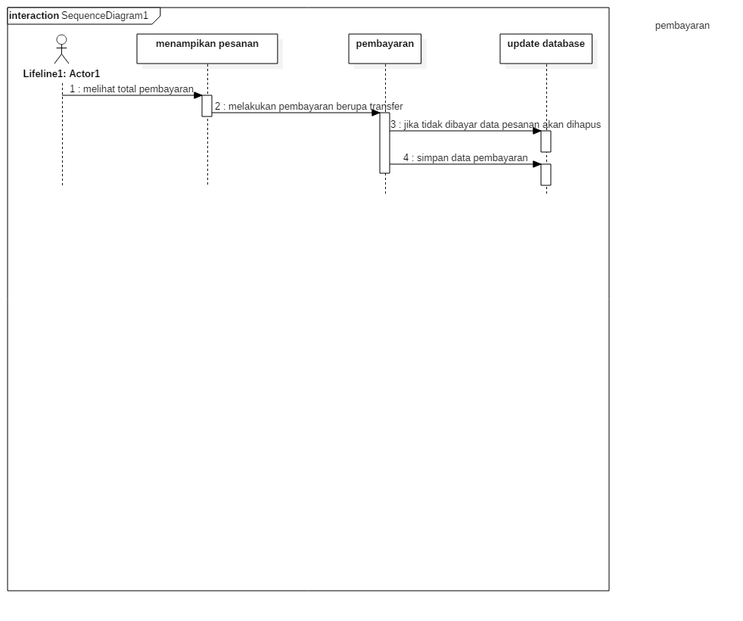

Gambar 2.13 sequence diagram pembayaran

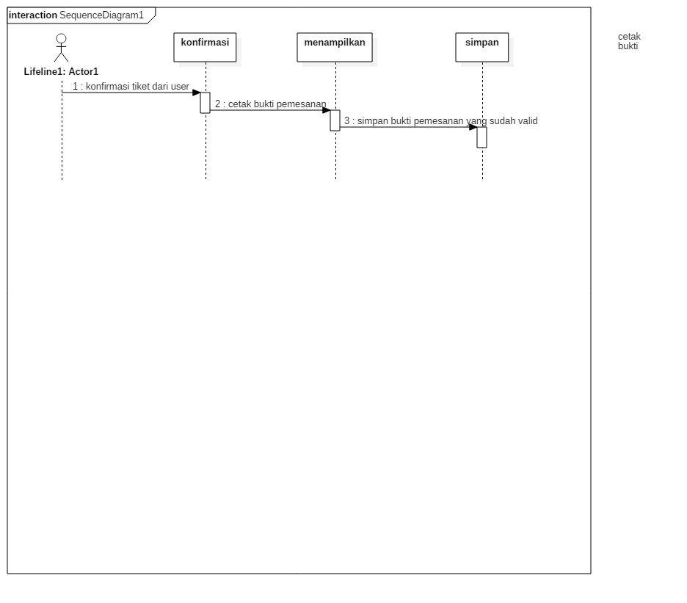

Gambar 2.14 sequence diagram cetak bukti

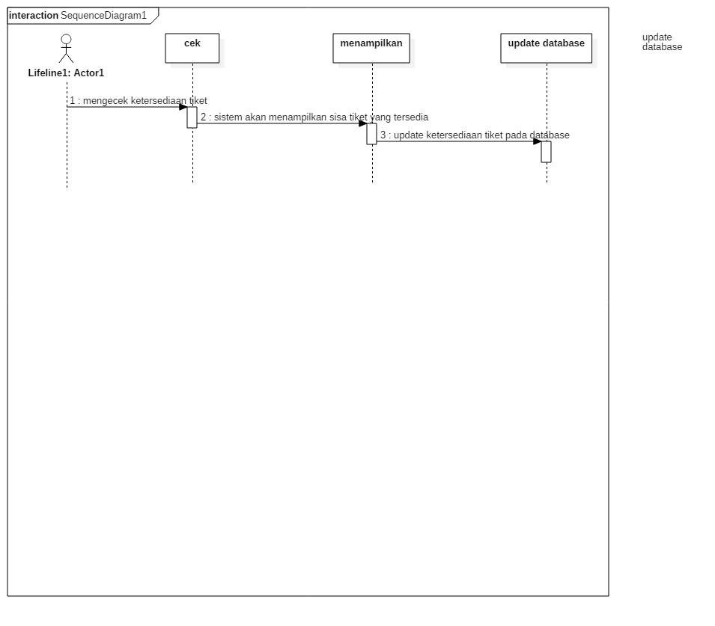

Gambar 2.15 sequence diagram update database

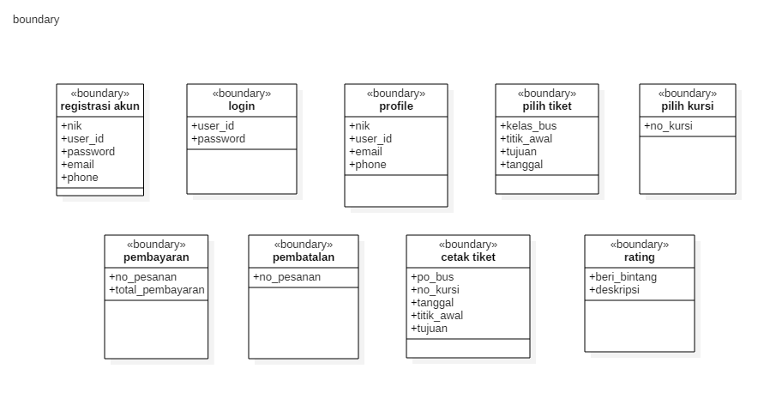

Gambar 2.16 boundary class diagram

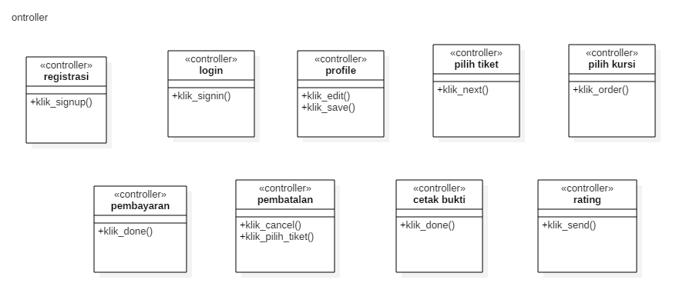

Gambar 2.17 controller class diagram

## Design Website

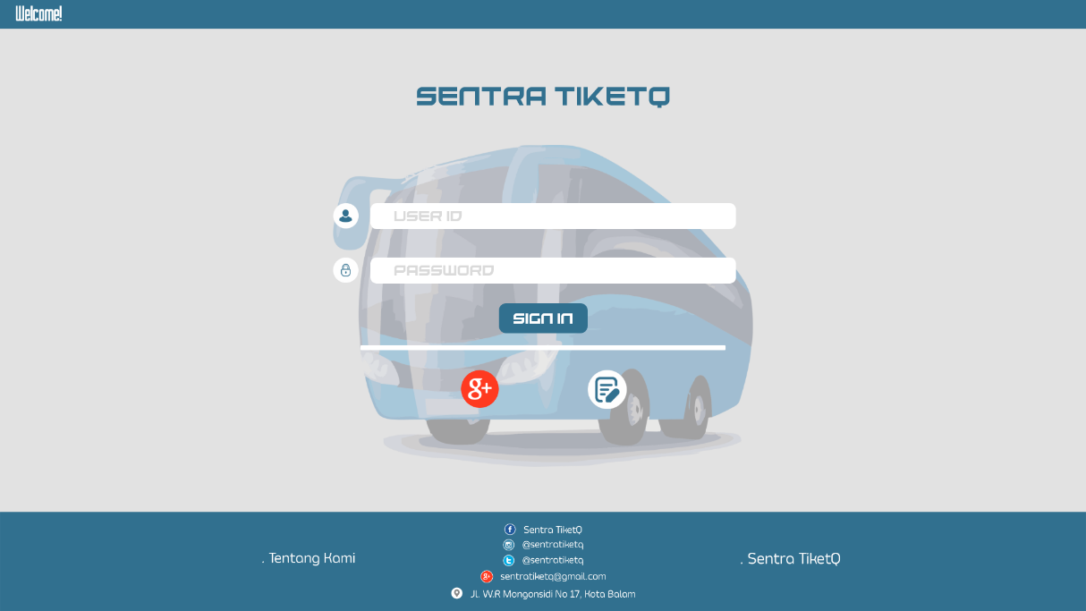

Gambar 2.18 Halaman awal

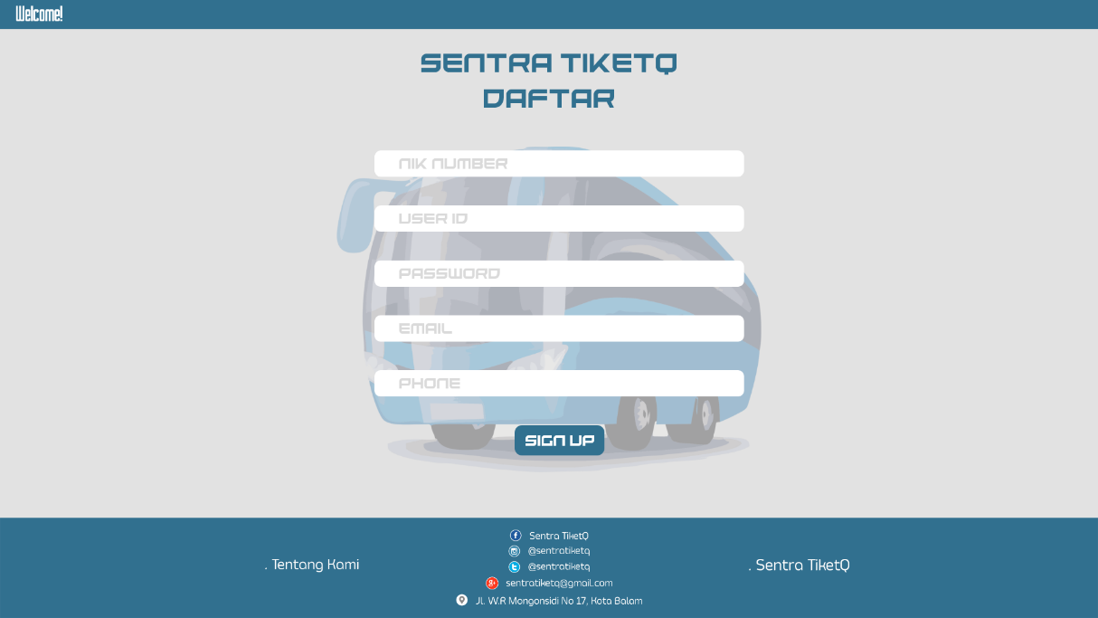

Gambar 2.19 Halaman Registrasi

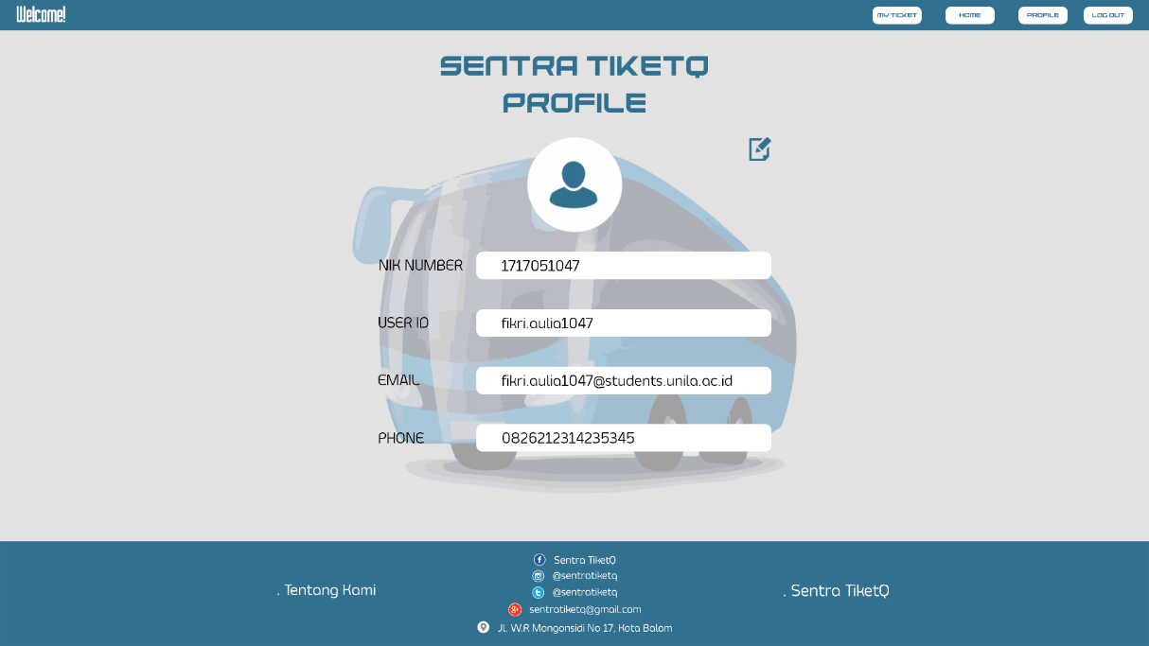 Gambar 2.20 Profil User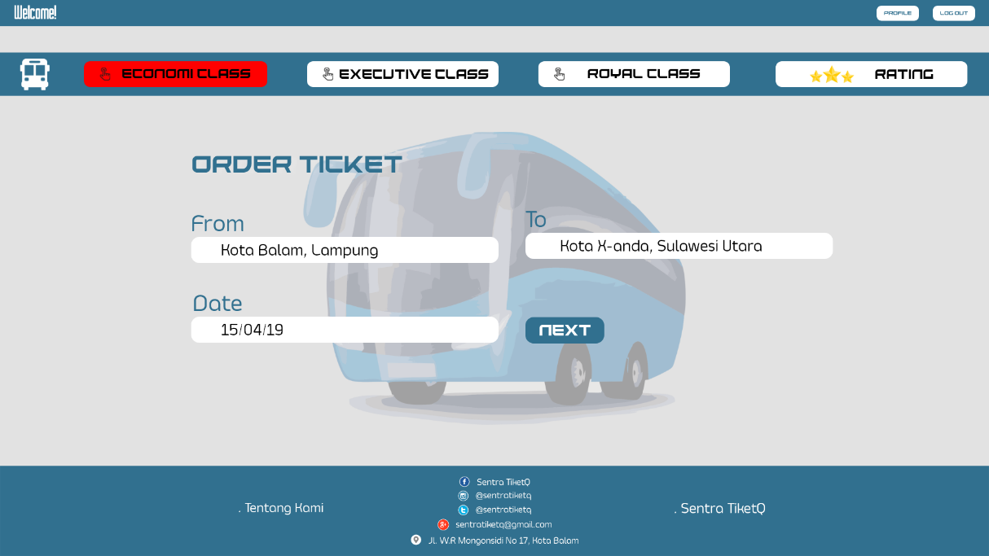 Gambar 2.21 Pilih Type Mobil, Rute, dan Tanggal berangkat 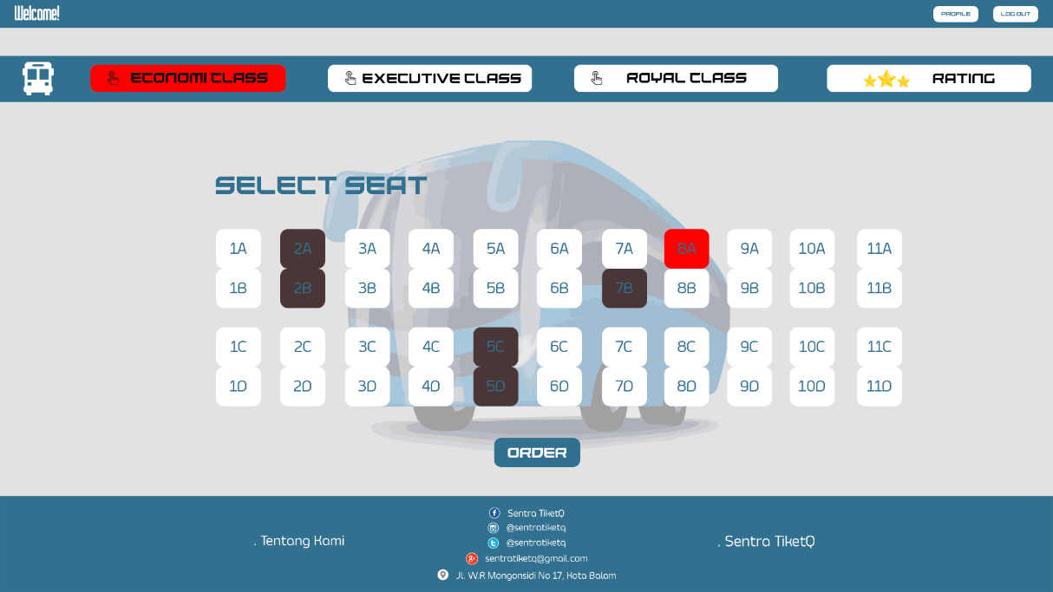 Gambar 2.22 Pilih tempat duduk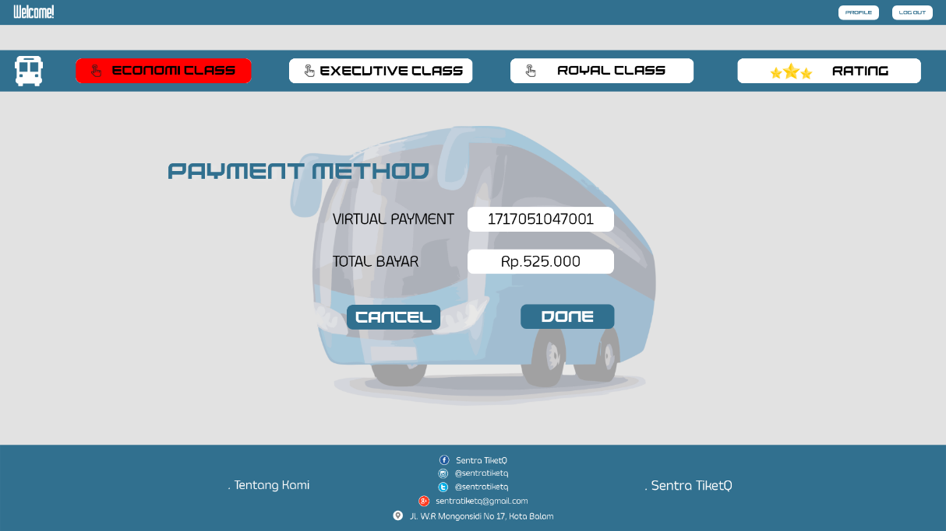 Gambar 2.23 Melakukan pembayaran tiket

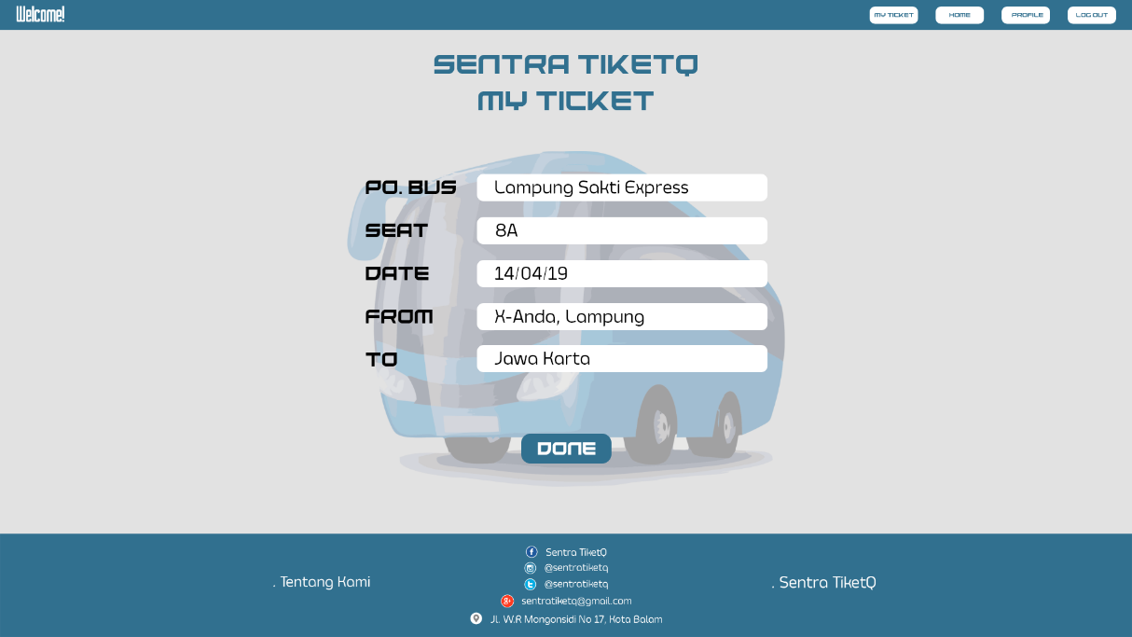Gambar 2.24 E-Ticket yang telah dipesan 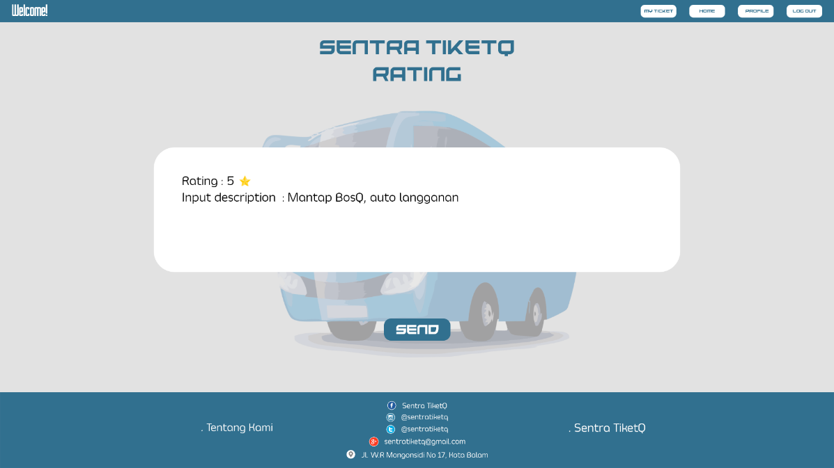 Gambar.2.25 Pemberian rating

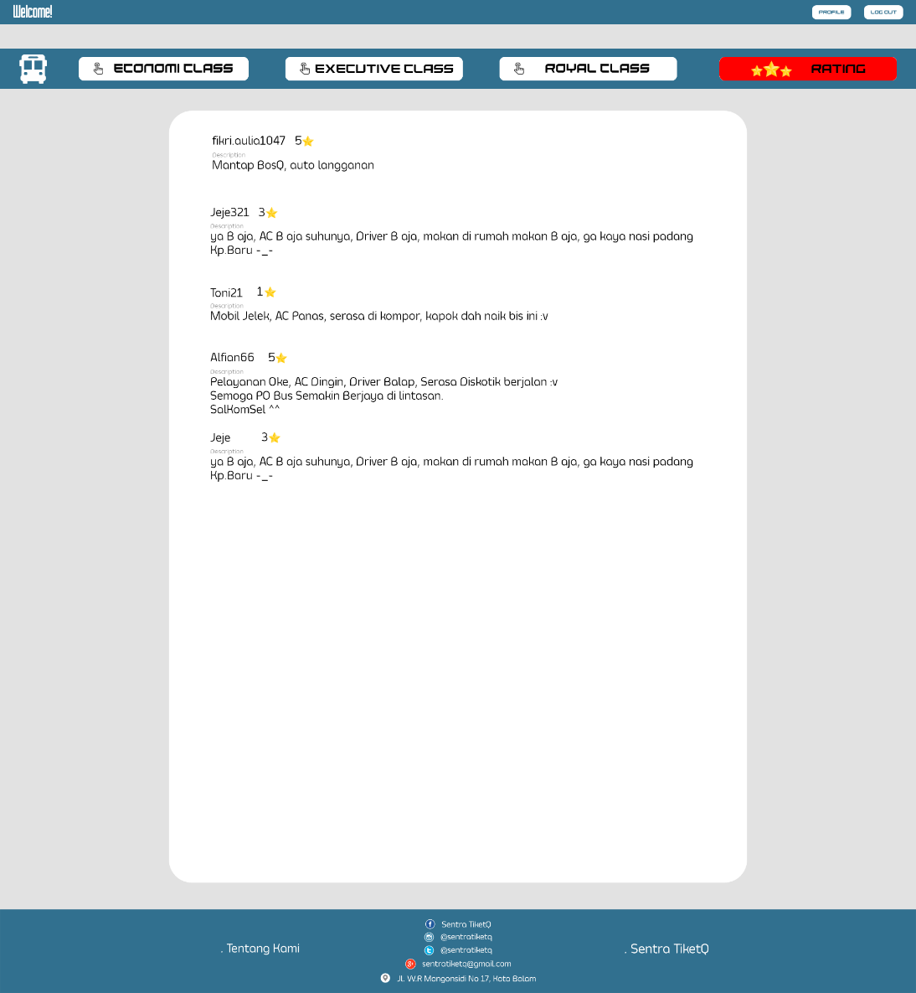Gambar 2.26 Daftar rating terhadap bus

## Website (user)

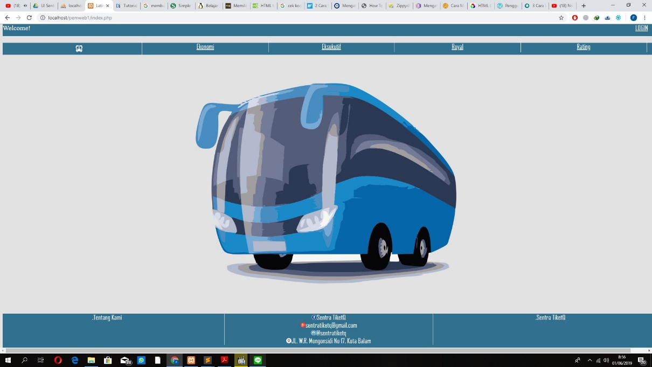

Halaman Awal

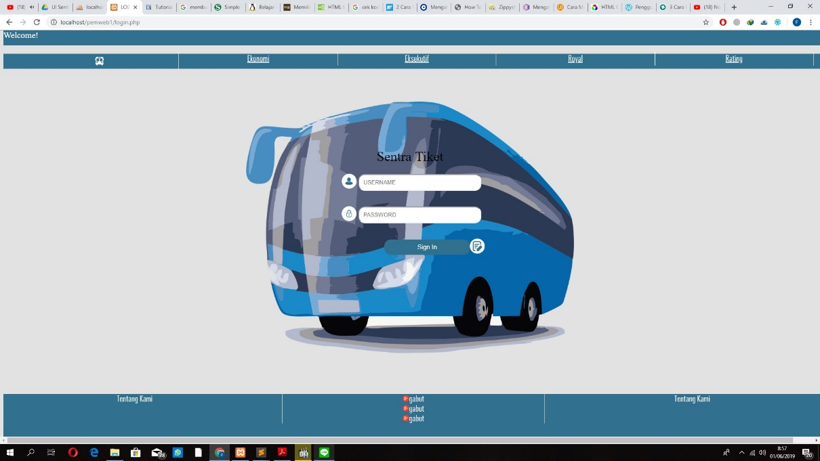

Gambar 2.27 Halaman Login

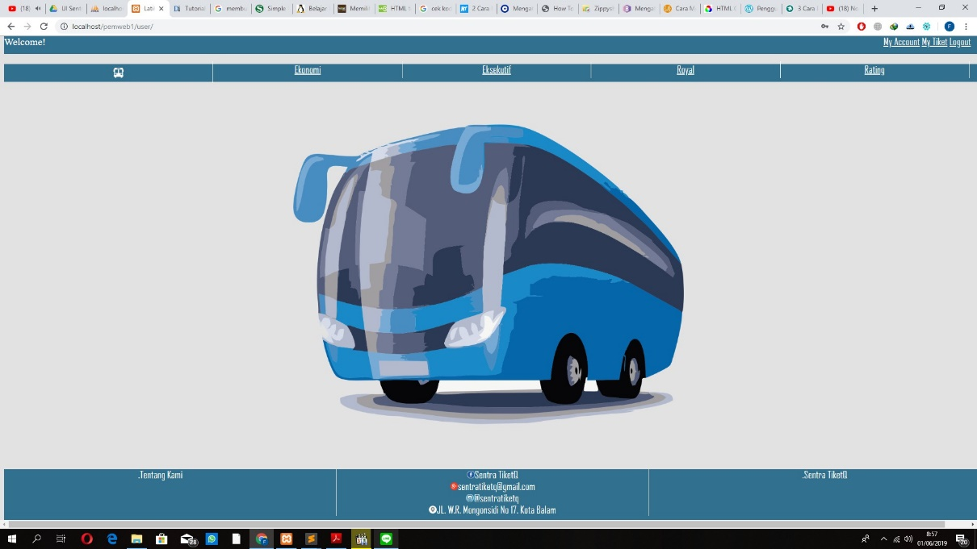

Gambar 2.28 Halaman Depan

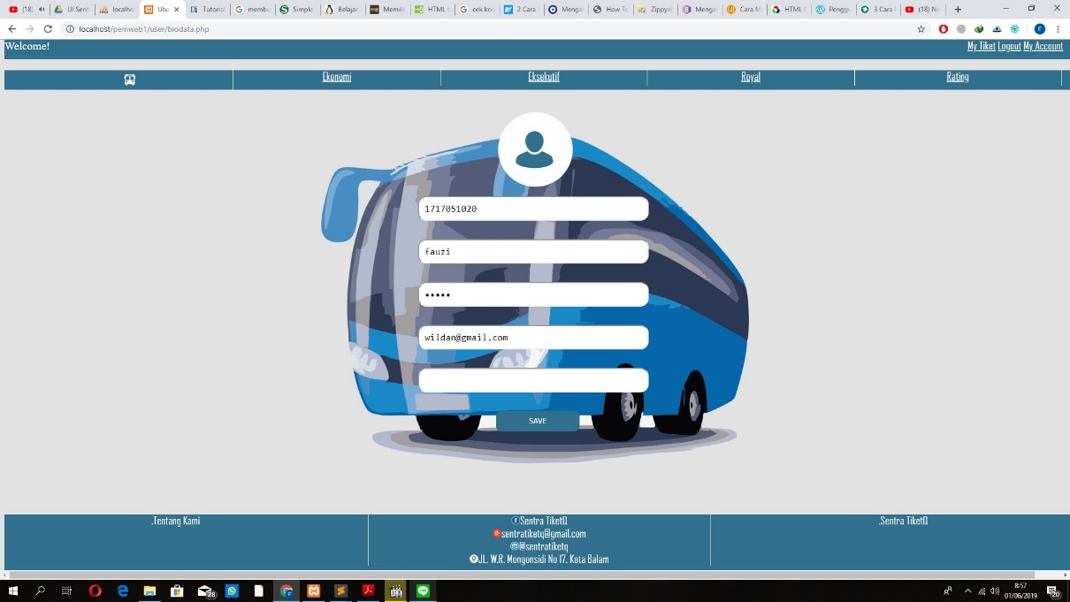 Halaman profile

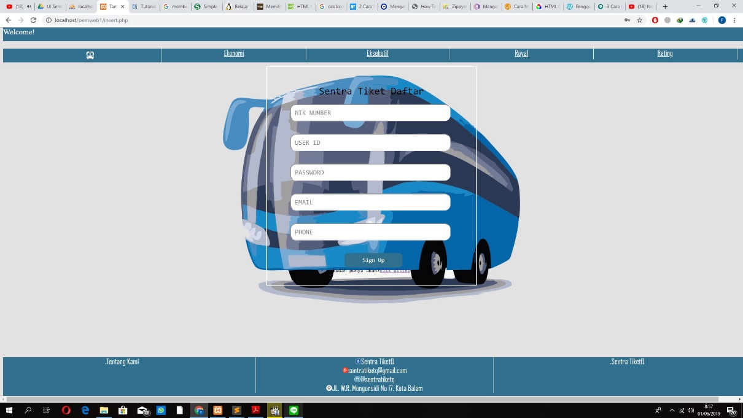

Gambar 2.29 Halaman Pendaftaran

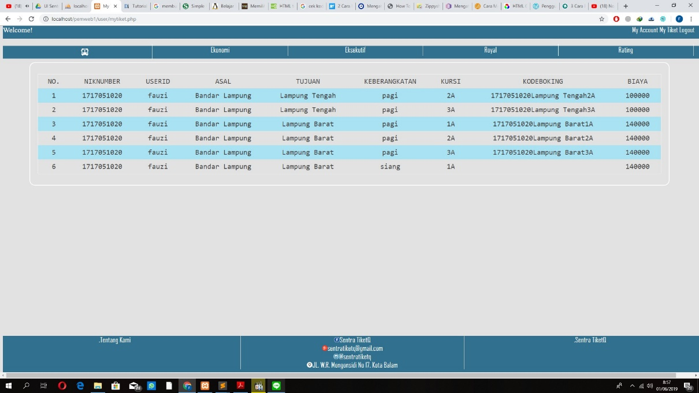

Gambar 2.30 Halaman Keberangkatan

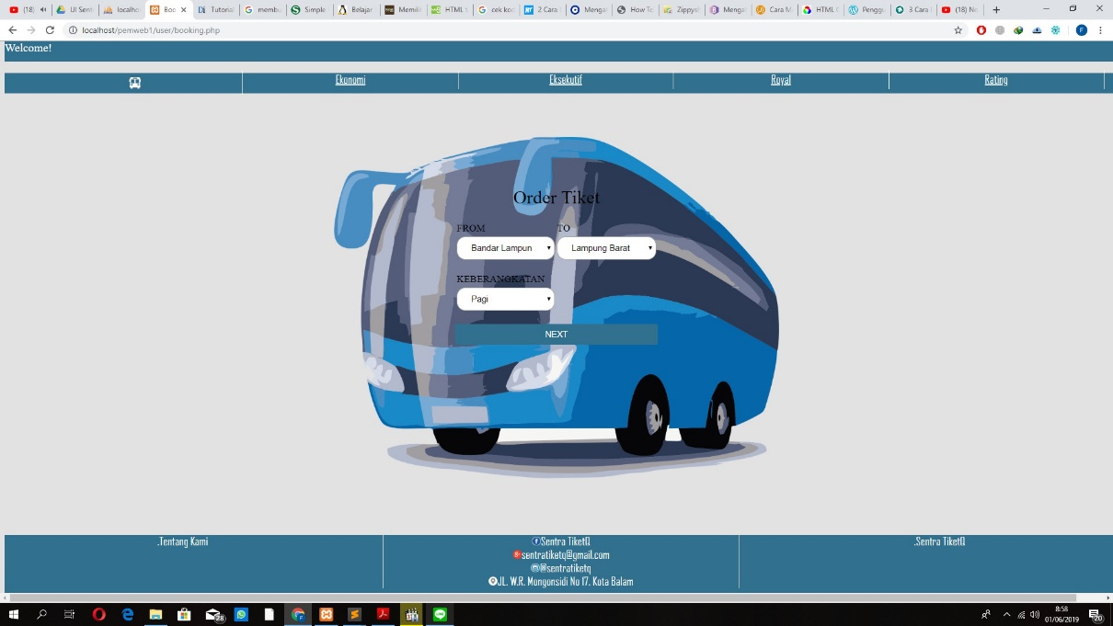

Halaman Booking

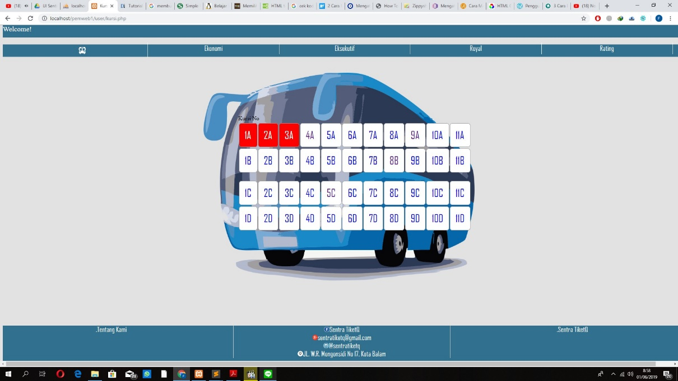

Halaman pilih tempat duduk

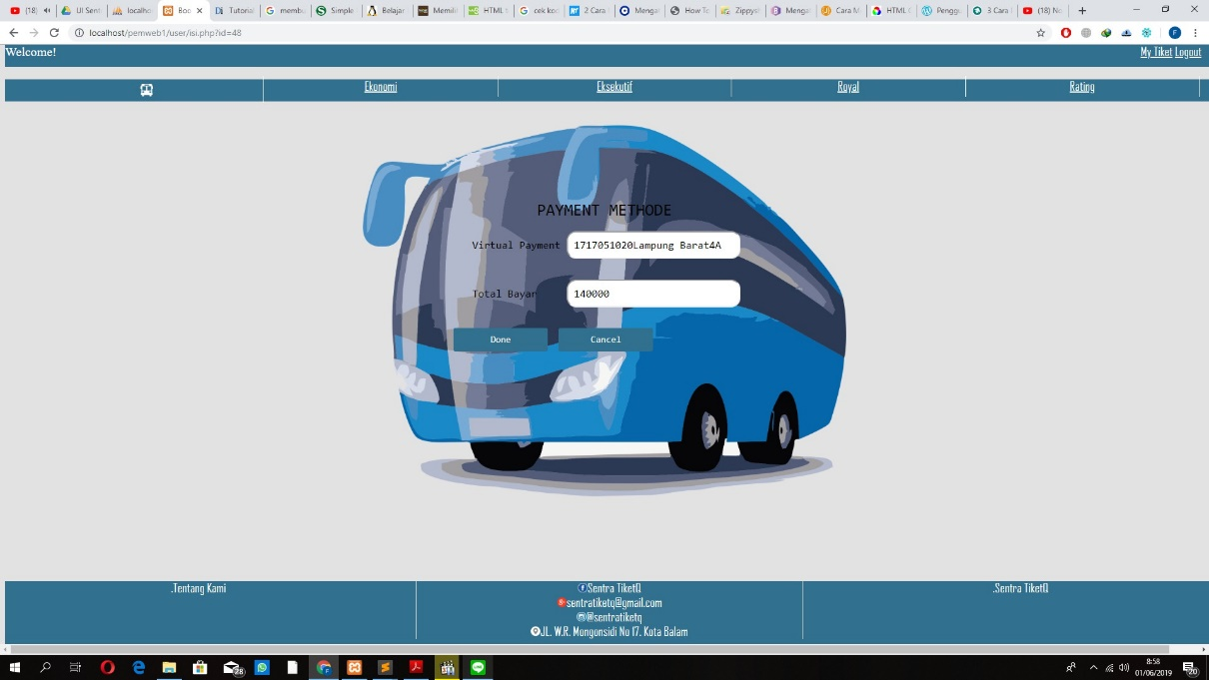

Halaman Konfirmasi Pembayaran

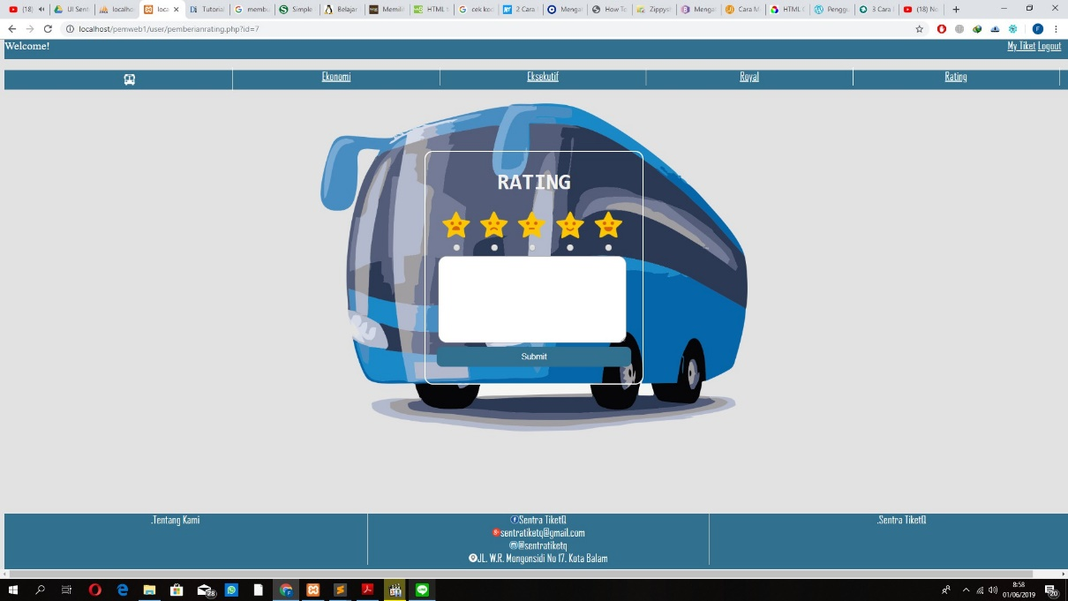

Halaman Ulasan dan Rating

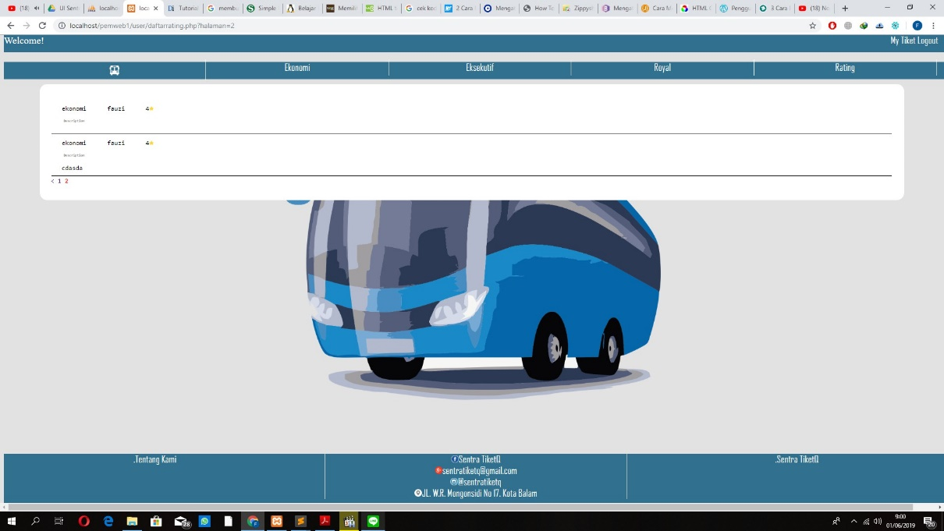

Halaman Tampilan Ulasan dan Rating dari User

## Website (admin)

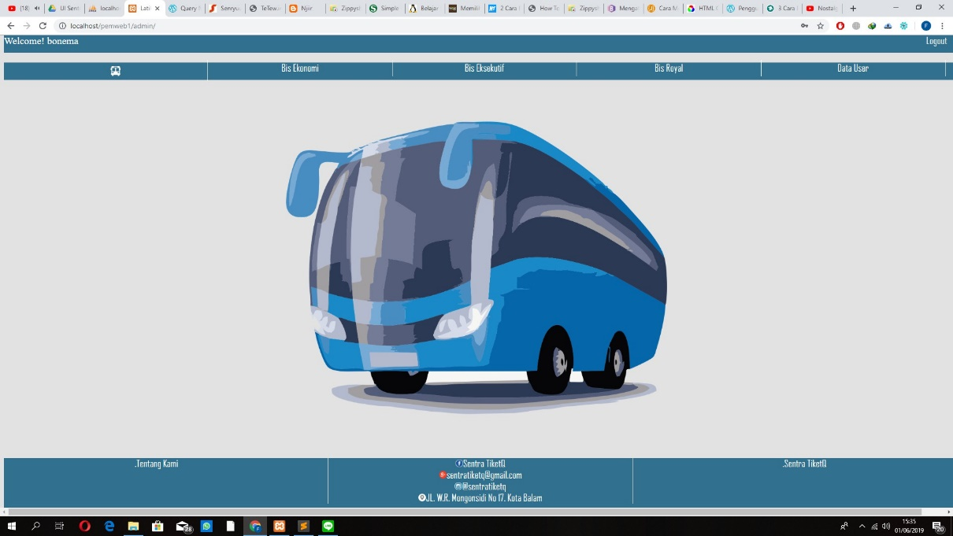

Halaman Awal

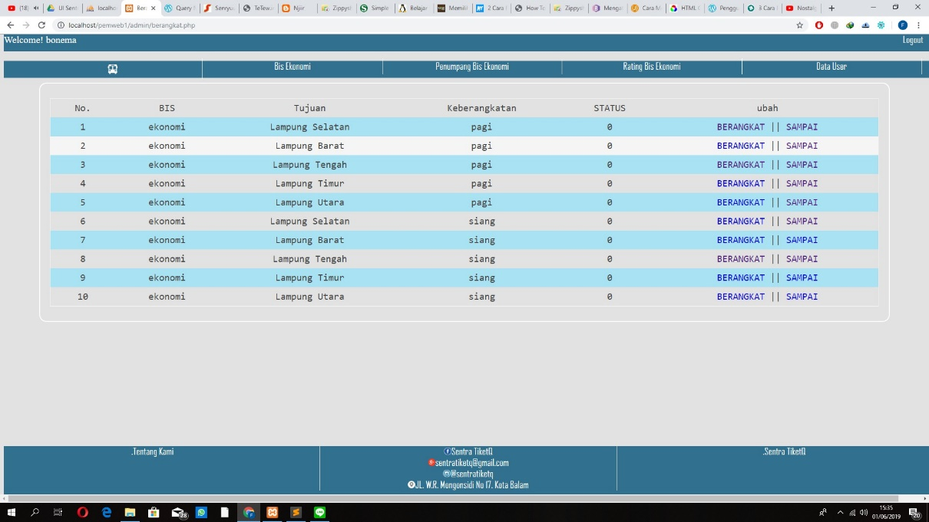

Halaman Keberangkatan

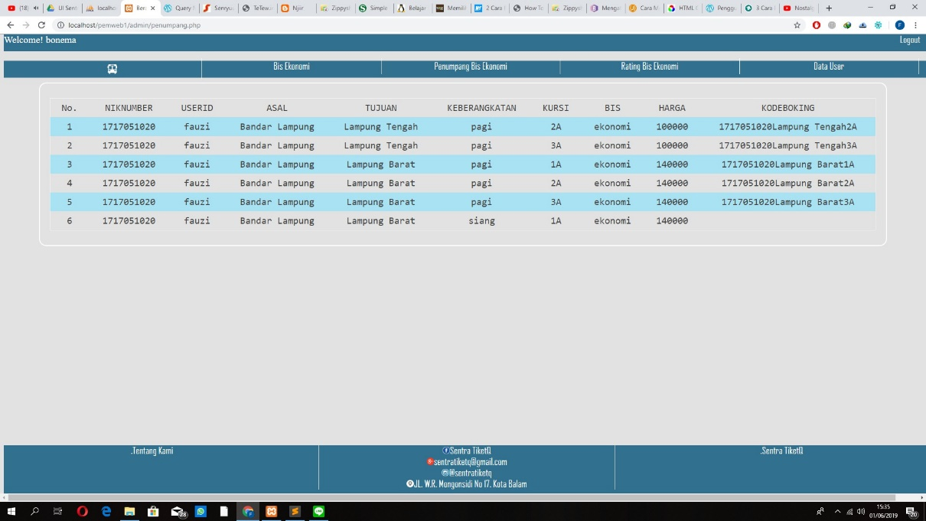

Halaman Daftar Booking

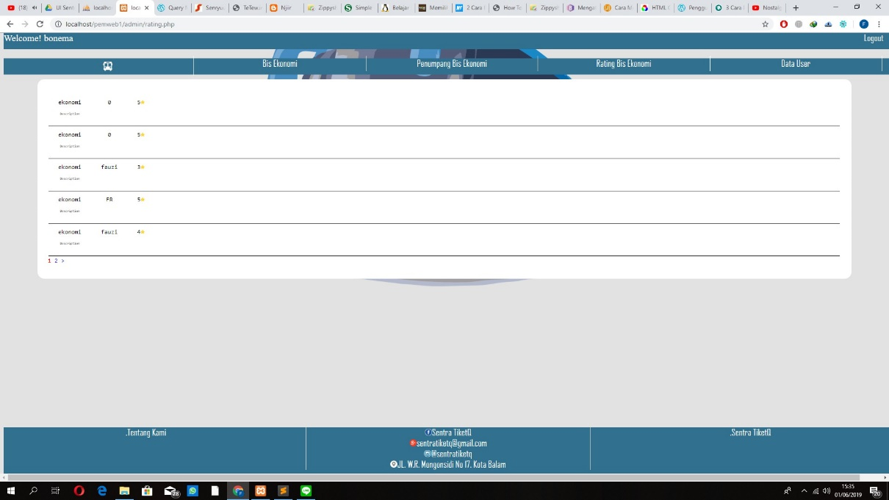

Halaman Ulasan dan Rating

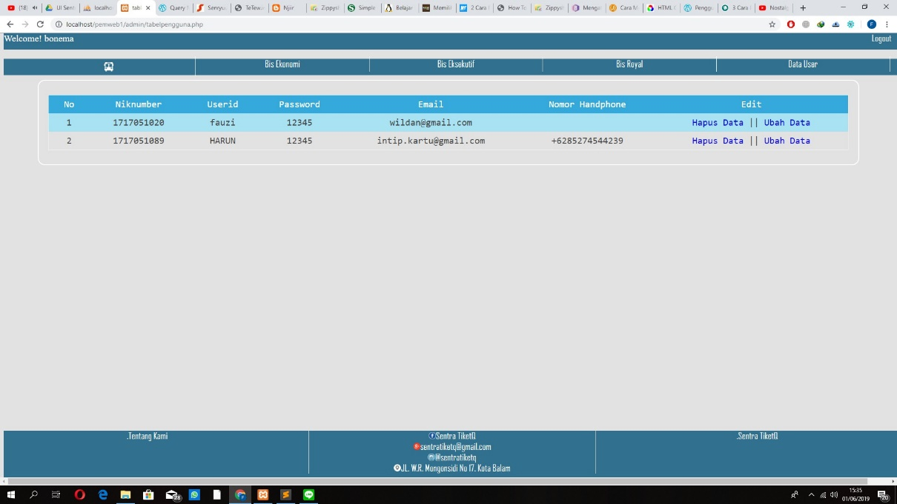 Halaman User

# BAB 3 PENUTUP

## Kesimpulan

Dengan adanya website ini diharapkan penumpang dapat dengan mudah dalam

melakukan pemesanan tiket bus sesuai dengan rute sesuai yang diinginkan, serta membantu para owner bus untuk dapat meningkatkan kualitas pelayanan perusahaan bus yang dimilikinya agar mendapat posisi dihati para pelanggannya, semua itu diperoleh dari fitur-fitur yang tersedia di website ini. Dan juga memudahkan pelanggan dengan tanpa harus datang ke loket pemesanan tiket, penumpang cukup dengan membuka website ini untuk melakukan semua itu.